大三班每日动态
3月5日 星期三 阴
每一个小日子

来园情况篇
1.幼儿来园人数：应到34人，实到33人，高羽安在家休息，秦修诚中午回家。

集体活动篇
1.数学：6的分合
数的组成是数概念领域内容中的一个部分，通过组成教学，不仅可以使幼儿掌握数的组成与分解，而且有助于加强幼儿对整体与部分、部分与部分之间的抽象关系的理解，为后续的加减运算打下一定的基础。本次活动是通过“分饼干”的操作活动和“找座位”游戏，掌握“6”分合的几种方法，发现总数与部分数之间的互补关系与互换关系。其中杨佳伊、李伊一、李子木、杨梦露、肖尧、焦云舒、张一嘉、王紫妍、夏天一、赵雨泽、秦苏安、陈竞泽、罗景宸、梁沐棉、郭煜霖、李梓朋、秦修诚、陈艺萱能用语言表达分与合的过程，6的分合操作全部正确。邵崔钰、王凝音、张嘉辰、赵希羽、赵毓宁、朱琪玥、李兴琪、徐亿涵、赵明泽、郭颜睿、张漪乐、徐佳禾、贺健宸、左轶萱、宋恬恬能用语言表达分与合的过程，但是6的分合操作练习存在重复、漏分的现象。

区域游戏篇
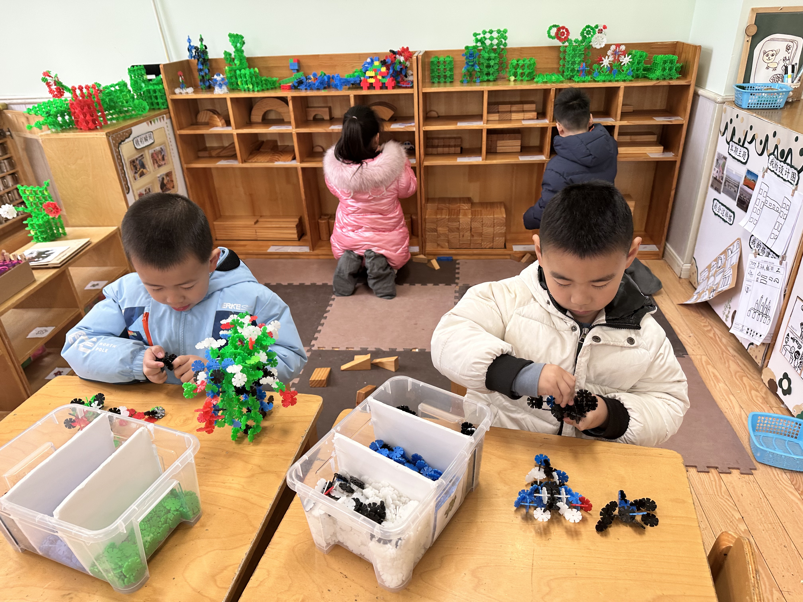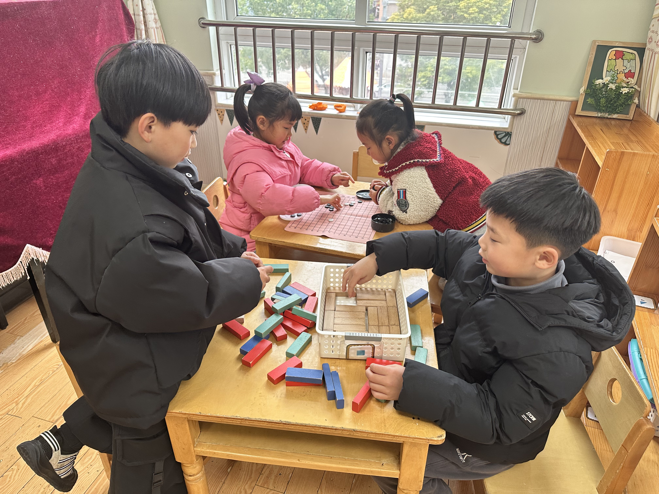
王紫妍、陈艺萱在下五子棋，赵明泽、李子木在玩积木堆堆乐。
罗景宸、贺健宸在用雪花片拼搭机器人。

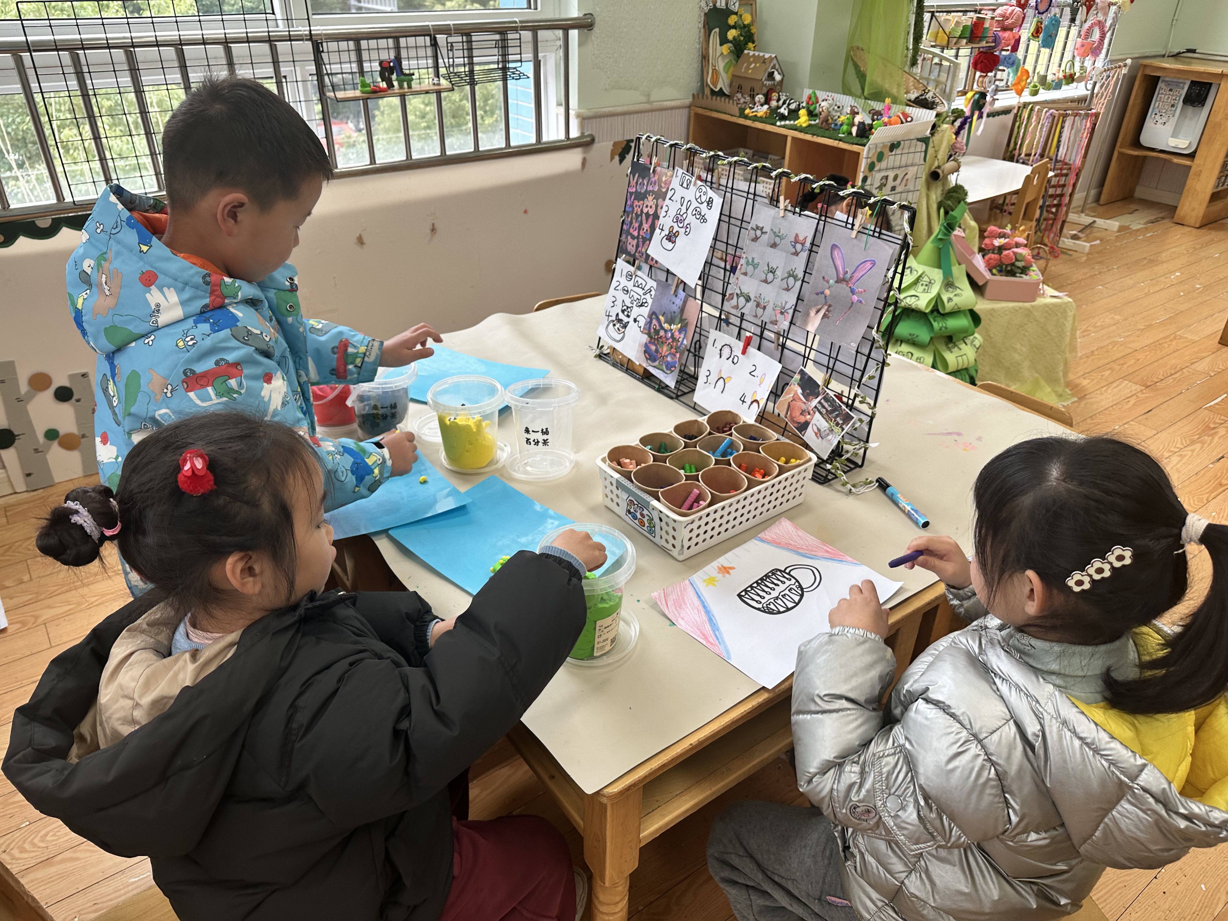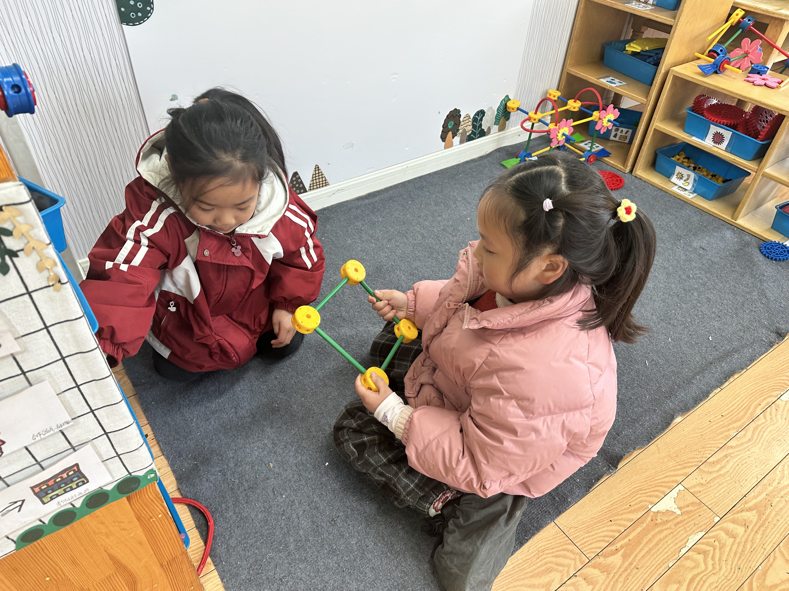
赵毓宁、赵希羽在万能工匠拼搭小学。
陈竞泽、焦云舒用太空泥制作校车，梁沐棉在画画。

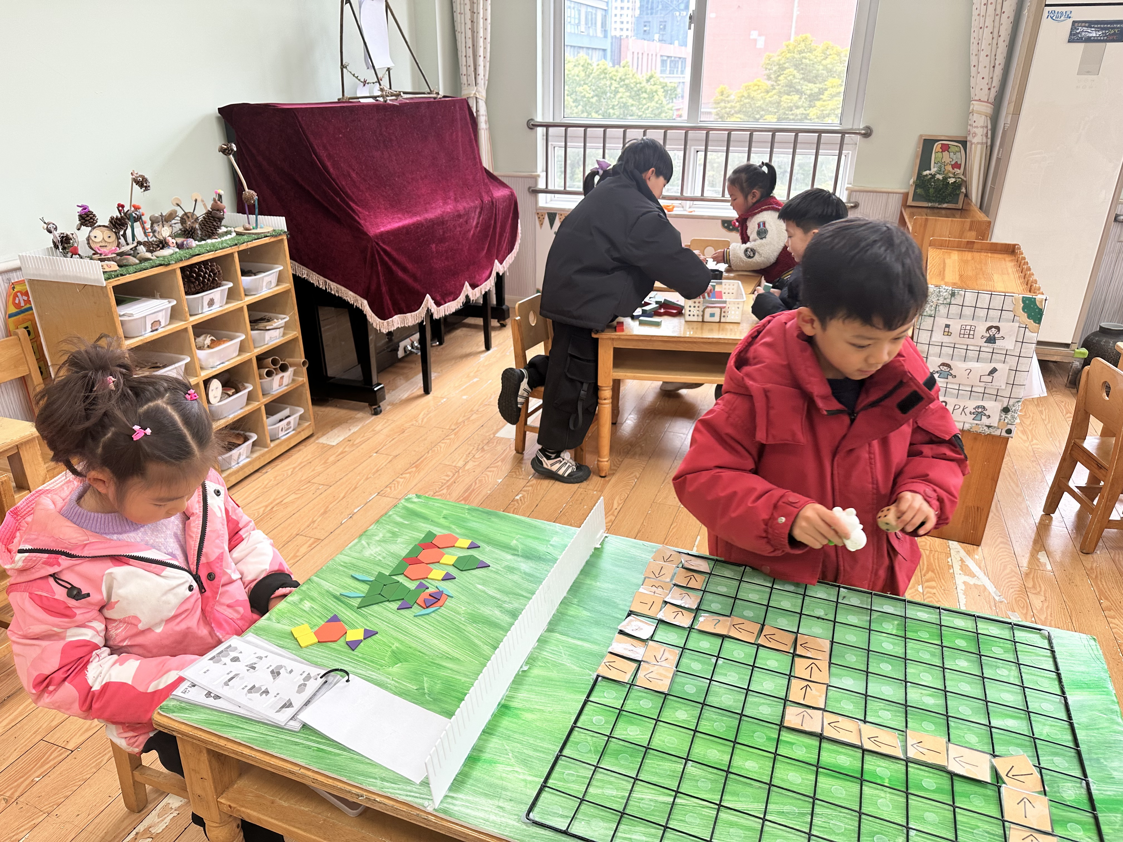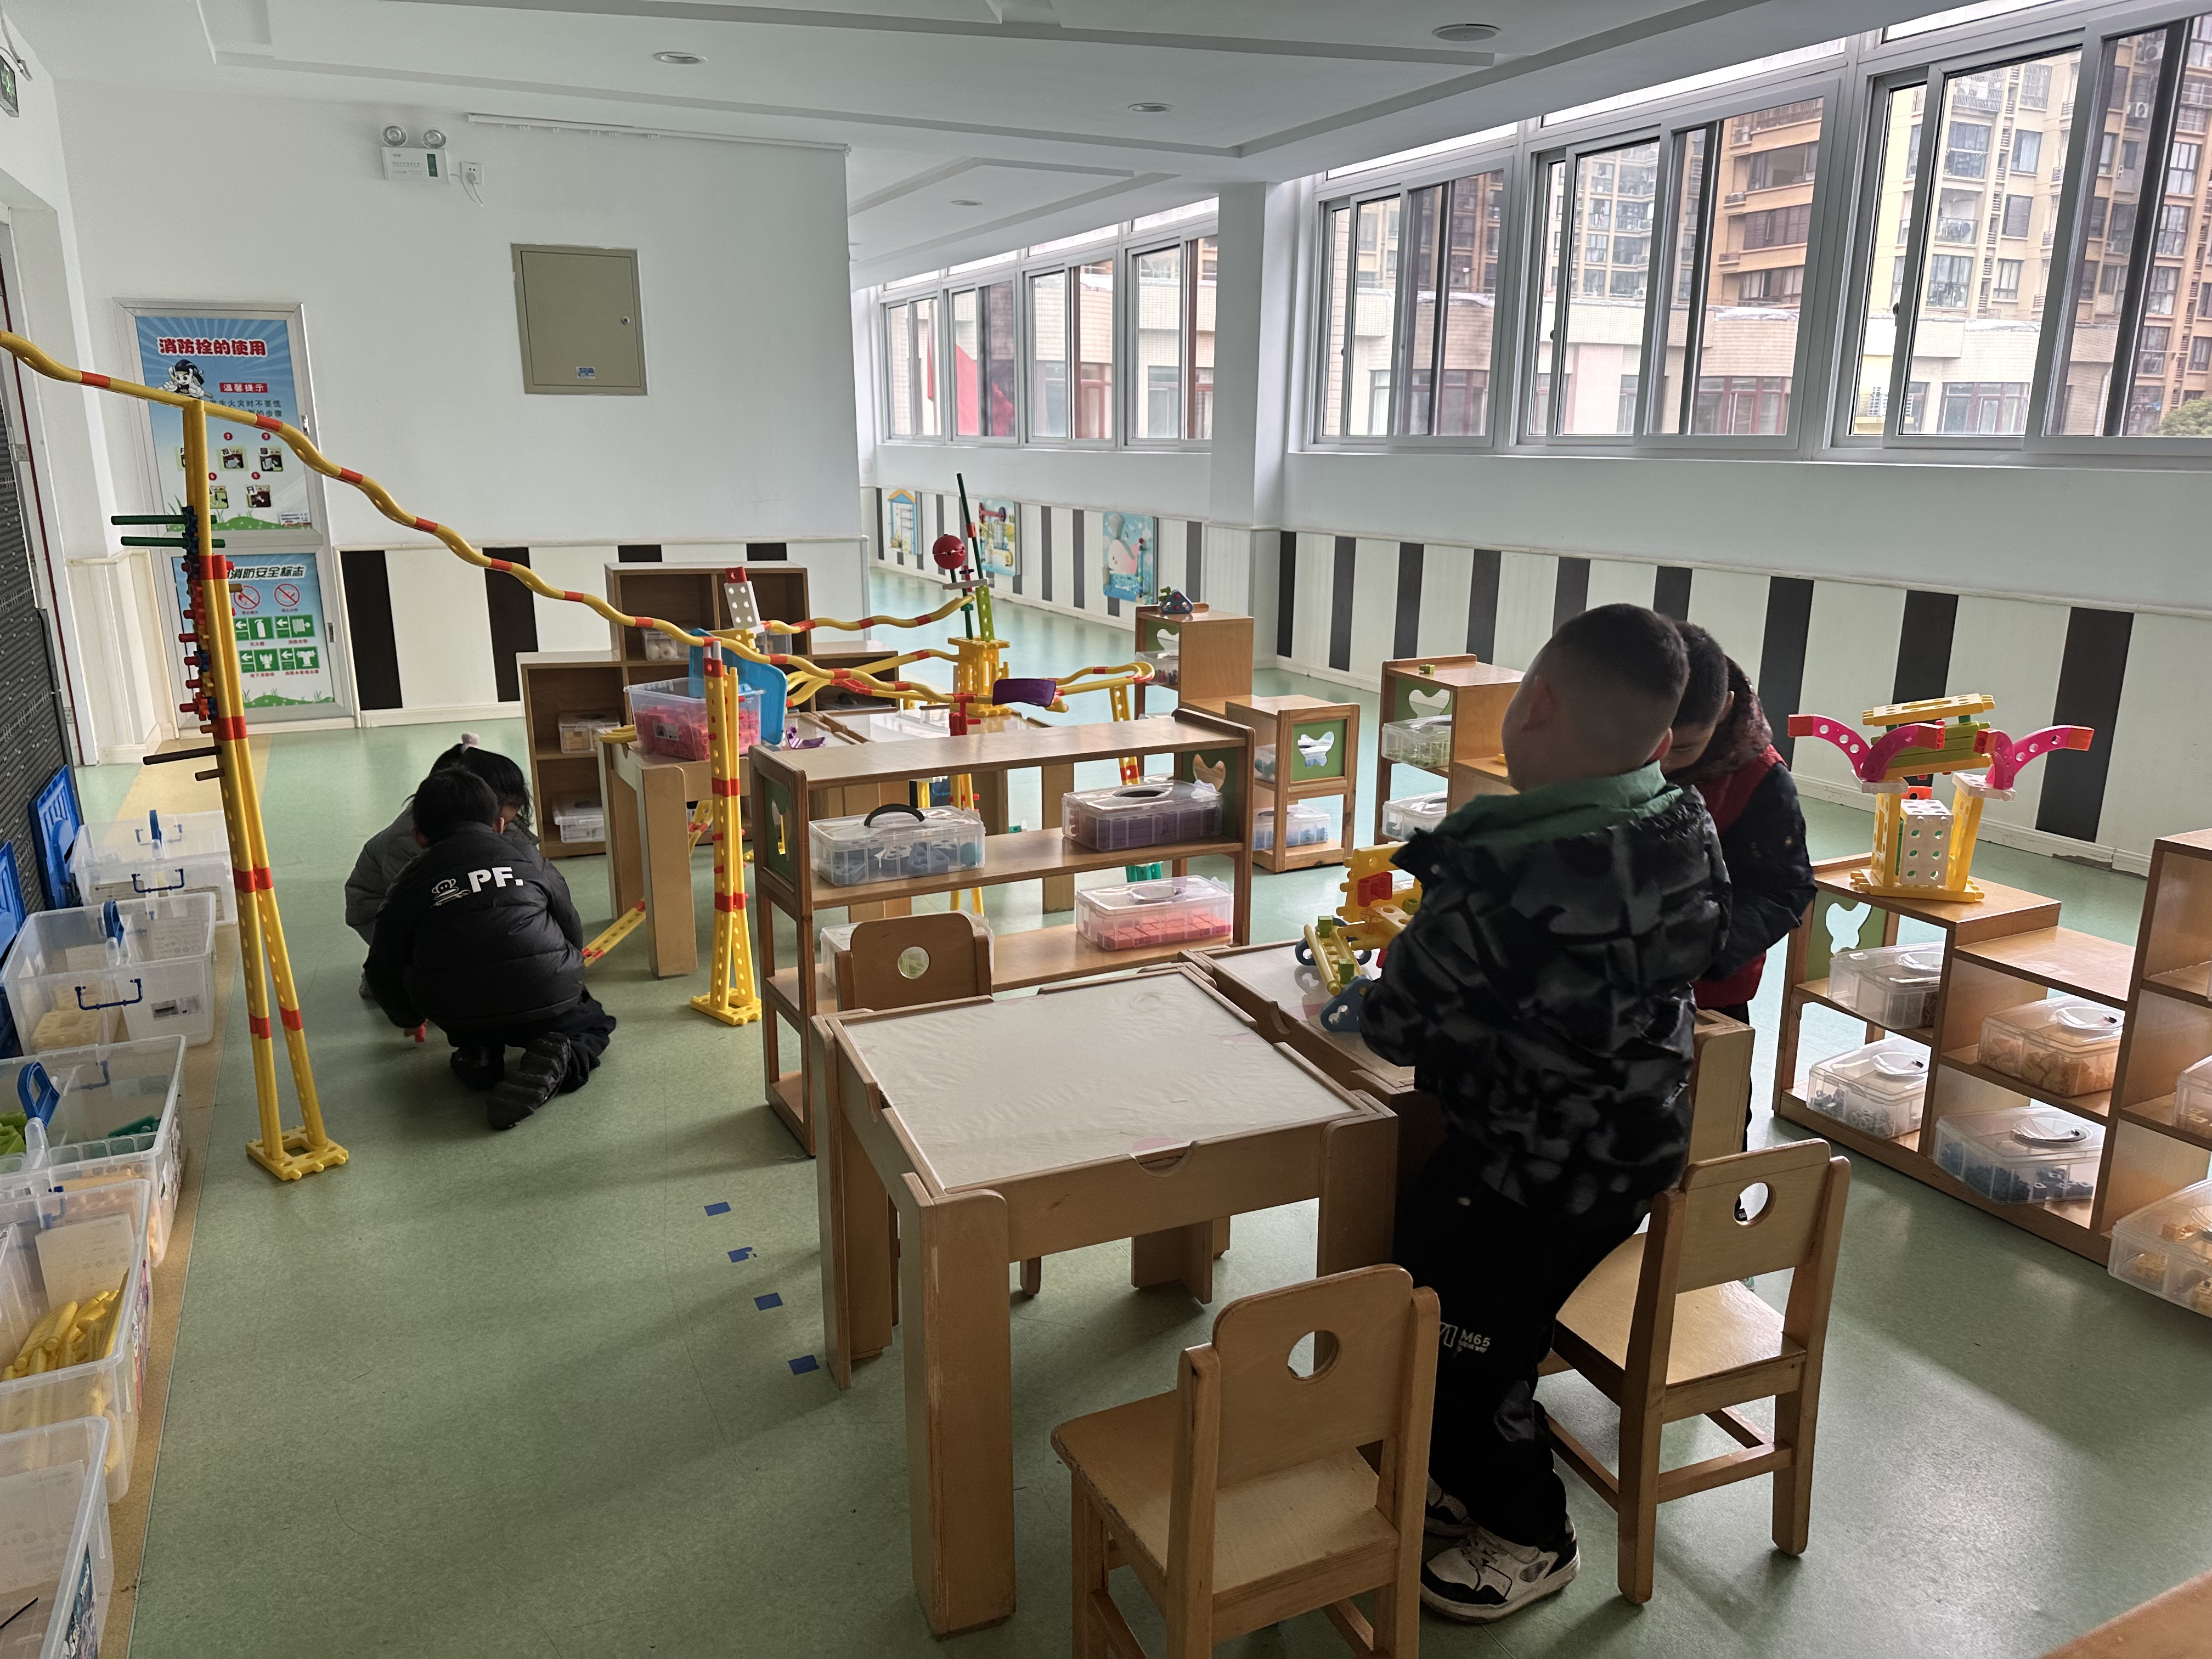
秦苏安、李伊一、张嘉辰、夏天一在智高墙拼搭。

郭颜睿在铺路线，畅游动物园；李兴琪在创意拼图。

生活活动篇
观察时间：2025.3.4
观察对象：大三班今日来园幼儿
观察者：耿佳、刘恬君、丁丹娜
观察目的：具有良好的生活习惯与生活能力（指向能力）
观察内容：
①坚持午睡
②主动饮用白开水
③游戏后整理好玩具
④按时进餐（点心、午餐）
观察背景：
纵观幼儿在园一日生活中的各种小事 ，已经进行了一段时间的“具有良好的生活习惯与生活能力”观察记录。旨在让幼儿保持有规律的生活，养成良好的作息、饮食、卫生习惯。如：早睡早起、每天午睡、按时进餐、吃好午餐等。
（备注：家园共同合作，才是最高效的方式呀！）
儿童 | 坚持午睡 | 水杯喝完 | 整理好玩具 | 用好点心、吃完午餐
张一嘉 | ★ | ★ | ★ | ★
贺健宸 | ★ | ★ | ★ | ★
秦苏安 | ★ | ★ | ★ | ★
高羽安 | 请假
徐佳禾 | ★ | 需提醒 | ★ | ★
肖尧 | 晚睡 | ★ | ★ | ★
杨梦露 | ★ | ★ | ★ | ★
王凝音 | 晚睡 | 需提醒 | ★ | ★
李子木 | ★ | ★ | ★ | ★
焦云舒 | 晚睡 | ★ | ★ | ★
李兴琪 | ★ | ★ | ★ | ★
陈艺萱 | 晚睡 | ★ | ★ | ★
杨佳伊 | ★ | ★ | ★ | ★
朱琪玥 | ★ | 需提醒 | ★ | ★
赵希羽 | 晚睡 | ★ | ★ | ★
陈竞泽 | 晚睡 | 需提醒 | ★ | ★
徐亿涵 | ★ | 需提醒 | ★ | ★
罗景宸 | ★ | ★ | ★ | ★
左轶萱 | ★ | 需提醒 | ★ | ★
张漪乐 | ★ | 需提醒 | ★ | ★
王紫妍 | ★ | ★ | ★ | ★
夏天一 | ★ | 需提醒 | ★ | ★
邵崔钰 | 晚睡 | ★ | ★ | ★
郭煜霖 | ★ | ★ | ★ | ★
郭颜睿 | ★ | 需提醒 | ★ | ★
李梓朋 | 晚睡 | 需提醒 | ★ | ★
李伊一 | ★ | ★ | ★ | ★
赵毓宁 | ★ | 需提醒 | ★ | ★
张嘉辰 | ★ | ★ | ★ | ★
宋恬恬 | ★ | 需提醒 | ★ | ★
秦修诚 | 中午回家 | ★ | ★ | 中午回家
梁沐棉 | ★ | ★ | ★ | ★
赵明泽 | 晚睡 | ★ | ★ | ★
赵雨泽 | ★ | ★ | ★ | ★

温馨提示
★春季是手足口病的高发季节，手足口病传染性强，传播途径也很多，如飞沫、咳嗽、打喷嚏、粪便、皮肤或粘膜疱疹液及被污染的手及物品等都会传染，周边学校已发现此病例，因此小朋友周末在家少去密闭的场所，外出到家及时洗手，养成基本的卫生习惯。
★各位家长，你好！明天我们将开展活动《综合：我的小书包》，体验小学生要背书包的自豪感。请家长们给小朋友们准备个书包于明早带至幼儿园哦～（书包里放上文具盒、本子、书等一些学习用品）感谢配合～

